

**ChipletRing APP SDK说明书**

|  |  |  |  |
| --- | --- | --- | --- |
| 文档版本号： | 1.1.2 | 文档编号： |  |
| 文档密级： |  | 归属部门： | Chiplet研发部 |
| 产品名： | BCL_603M | 归属项目： |  |
| 编写人： | 郑玉虎 | 编写日期： | 2023.10.19 |

**无锡勇芯科技有限公司 版权所有**

**修订记录：**

|  |  |  |  |
| --- | --- | --- | --- |
| **版本号** | **修订人** | **修订日期** | **修订描述** |
| 1.0.0 | 郑玉虎 | 2023.10.19 | 修改导航目录 |
| 1.0.1 | 郑玉虎 | 2023.10.26 | 修改集成和初始化SDK的描述，修改部分演示代码 |
| 1.0.2 | 郑玉虎 | 2023.10.31 | 补全代码，加入问题解答 |
| 1.0.3 | 郑玉虎 | 2023.11.23 | 更新问题解答，修改读取数据的参数描述 |
| 1.0.4 | 郑玉虎 | 2023.11.29 | 新增Q&A，作为后续简单问题汇总地 |
| 1.1.1 | 郑玉虎 | 2023.12.26 | 1.新增蓝牙扫描时的筛选方法  2.测量心率、测量血氧增加上传数据 |
| 1.1.2 | 郑玉虎 | 2024.01.02 | 增加波形图数据分析 |
|  |  |  |  |

**目 录**

一、 文档简介 5

1、 文档目的 5

2、 适用范围 5

3、 功能介绍 5

二、 快速入门概览 6

1、 前置条件 6

2、 使用流程 6

3、 流程图 7

三、 集成ChipletRing APP SDK 8

1、 集成ChipletRing APP SDK 8

1.1 集成方式 8

1.1.1 获取到ChipletRing APP SDK的jar包文件 8

1.1.2 将jar包放在libs目录下 8

1.1.3 右键设置为Add as Library(添加为类库) 8

1.1.4 配置所需权限 ，如需存储以及其他权限可自行配置 ，牵扯到动态权限处 ，需要做相关处理 8

2、 初始化ChipletRing APP SDK 9

2.1.1 在Application的onCreate方法中进行初始化 9

2.1.2 在BaseActivity类中 ，启用监听 ，该监听用于监听蓝牙连接状态以及戒指基础指令反馈的数据 9

3、 使用ChipletRing APP SDK 10

3.1 蓝牙操作（BLEUtils） 10

3.1.1 搜索设备 10

3.1.2 停止搜索 11

3.1.3 连接设备 11

3.1.4 断开蓝牙 12

3.2 指令功能（LmAPI） 12

3.2.1 同步时间 12

3.2.2 读取时间 12

3.2.3 版本信息 13

3.2.4 电池电量 13

3.2.5 读取步数 14

3.2.6 清除步数 14

3.2.7 恢复出厂设置 15

3.2.8 采集周期设置 15

3.2.9 采集周期读取 15

3.2.10 测量心率 16

3.2.11 测量血氧 17

3.2.12 测量温度 18

3.2.13 历史记录管理 19

3.2.14 清空历史数据 20

3.3 固件升级（OTA） 21

3.3.1 检查版本 21

3.3.2 开始升级 22

3.4 数据库相关（DataApi） 23

3.4.1 查询历史记录 23

3.4.2 清空历史数据 24

3.5 逻辑算法相关（LogicalApi） 25

3.5.1 计算距离、卡路里 25

3.5.2 计算睡眠数据 25

四、 其他 27

1、 筛选相关 27

1.1 广播数据单元 28

1.1.1 Raw data: 28

1.1.2 Details: 29

1.2 应用 29

2、 可能会遇到的问题 29

2.1 版本相关 30

2.2 Gradle 4.0以上导致Xpopup无法使用 30

2.3 不需要界面 30

2.4 OTA类引用未找到 30

3、 硬件算法逻辑或固件相关 31

3.1 戒指相关 31

3.2 算法相关 31

4、 Q&A 31

# 文档简介

## 文档目的

为方便Android端APP与戒指通讯进行二次开发 ，特对通讯协议进行封装 ，以达到简洁明了 ，让开发者不需要关注与戒指通讯层 ，专注业务逻辑交互层面开发。

## 适用范围

本SDK基于安卓原生开发 ，最终提供为jar包库。可用于Android环境下使用。

## 功能介绍

|  |  |  |
| --- | --- | --- |
| 功能模块 | 说明 | 相关文档 |
| 蓝牙基础模块 | * 蓝牙的开关操作 * 蓝牙的搜索链接操作 * 蓝牙的数据写入监听操作 |  |
| 通讯协议模块 | * 时间管理 * 版本号管理 * 电池管理 * 心率测量 * 血氧测量 * 温度测量 * 计步管理 * 历史记录管理 * 系统设置 * 日志管理 |  |

# 快速入门概览

## 前置条件

* Android系统环境 ，系统版本>=5.0
* 必须支持蓝牙5.0
* 使用语言须可以调用jar包

## 使用流程

按以下流程使用 SDK：

第—步：集成 SDK

第二步：初始化 SDK

第三步：使用 SDK

## 流程图

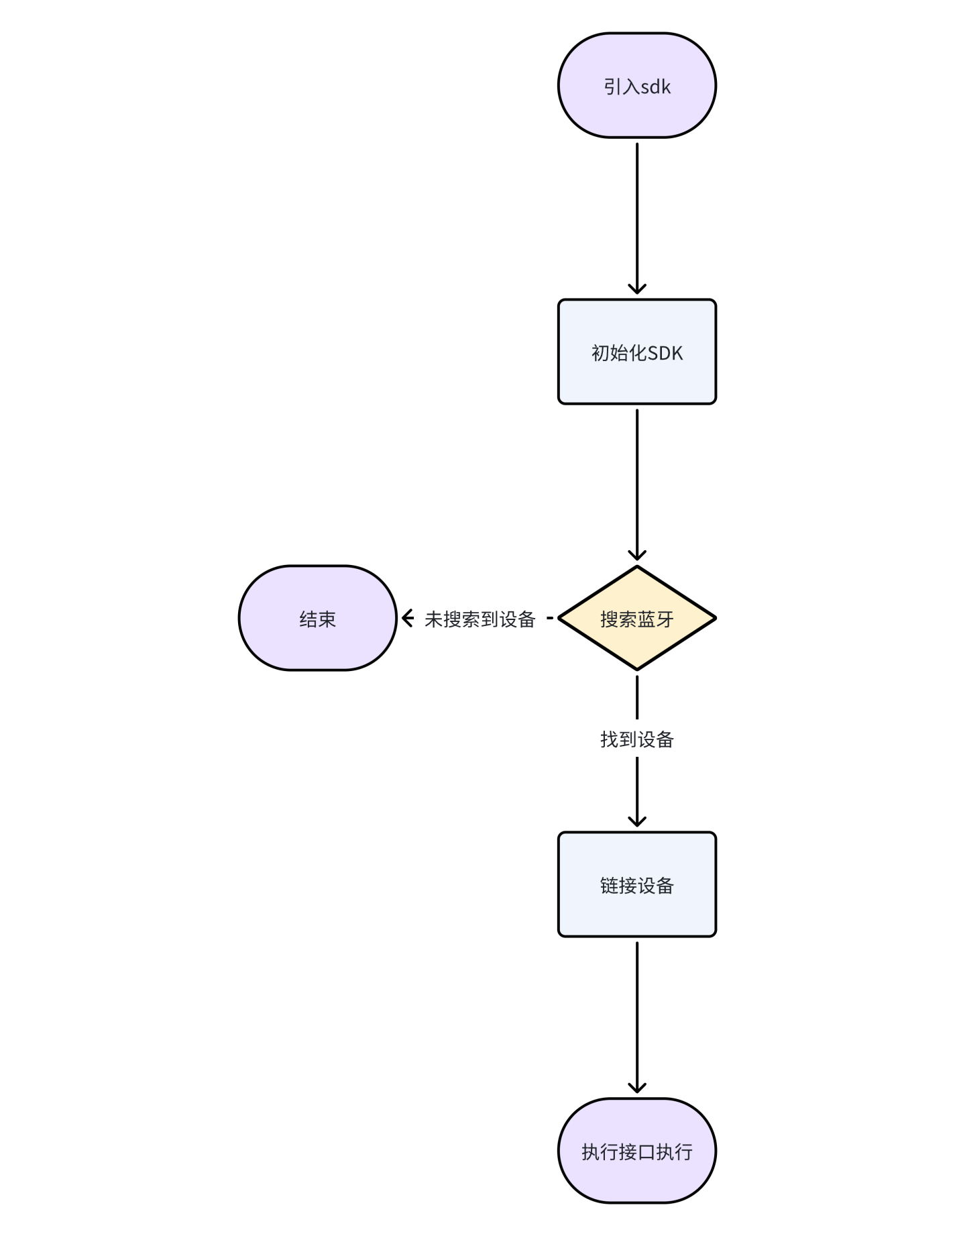

# 集成ChipletRing APP SDK

## 集成ChipletRing APP SDK

### 集成方式

#### 获取到ChipletRing APP SDK的jar包文件

#### 将jar包放在libs目录下

#### 右键设置为Add as Library(添加为类库)

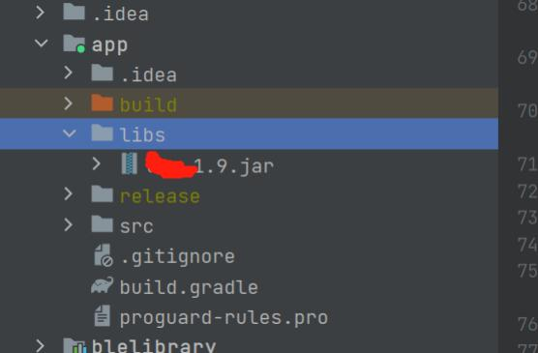

#### **配置所需权限 ，如需存储以及其他权限可自行配置 ，牵扯到动态权限**处 ，需要做相关处理

在Manifest.xml中加入以下代码

|  |
| --- |
| 1. <uses-permission android:name="android.permission.BLUETOOTH_ADVERTISE" /> 2. <uses-permission android:name="android.permission.BLUETOOTH_CONNECT" /> 3. <uses-permission android:name="android.permission.BLUETOOTH_SCAN" /> 4. <uses-permission android:name="android.permission.ACCESS_COARSE_LOCATION" /> 5. <uses-permission android:name="android.permission.ACCESS_FINE_LOCATION" /> |

## 初始化ChipletRing APP SDK

#### 在Application的onCreate方法中进行初始化

|  |
| --- |
| 1. LmAPI.init(this); 2. LmAPI.setDebug(true); |

#### 在BaseActivity类中 ，启用监听 ，该监听用于监听蓝牙连接状态以及戒指基础指令反馈的数据

|  |
| --- |
| 1. LmAPI.addWLSCmdListener(this, this); 2. *// 监视蓝牙设备与APP连接的状态* 3. IntentFilter intentFilter = new IntentFilter(); 4. intentFilter.addAction(BluetoothAdapter.ACTION_STATE_CHANGED); 5. intentFilter.addAction(BluetoothDevice.ACTION_ACL_DISCONNECTED); 6. intentFilter.addAction(BluetoothDevice.ACTION_ACL_CONNECTED); 7. registerReceiver(broadcastReceiver,intentFilter); 8. *//使用蓝牙之前，先申请去权限* 9. if (Build.VERSION.SDK_INT >= Build.VERSION_CODES.S) { 10. if (!checkPermissions(new String[]{Manifest.permission.ACCESS_COARSE_LOCATION, Manifest.permission.ACCESS_FINE_LOCATION, Manifest.permission.BLUETOOTH_SCAN, Manifest.permission.BLUETOOTH_CONNECT, Manifest.permission.BLUETOOTH_ADVERTISE})) { 11. new XPopup.Builder(this).asConfirm(getRsString(R.string.hint), getString(R.string.localtion_auth), 12. new OnConfirmListener() { 13. @Override 14. public void onConfirm() { 15. requestPermission(new String[]{Manifest.permission.ACCESS_COARSE_LOCATION, Manifest.permission.ACCESS_FINE_LOCATION, Manifest.permission.BLUETOOTH_SCAN, Manifest.permission.BLUETOOTH_CONNECT, Manifest.permission.BLUETOOTH_ADVERTISE}, 100); 16. } 17. }).show(); 18. return; 19. } 20. } else { 21. if (!checkPermissions(new String[]{Manifest.permission.ACCESS_COARSE_LOCATION, Manifest.permission.ACCESS_FINE_LOCATION})) { 22. new XPopup.Builder(this).asConfirm(getRsString(R.string.hint), getString(R.string.localtion_auth), 23. new OnConfirmListener() { 24. @Override 25. public void onConfirm() { 26. requestPermission(new String[]{Manifest.permission.ACCESS_COARSE_LOCATION, Manifest.permission.ACCESS_FINE_LOCATION}, 100); 27. } 28. }).show(); 29. return; 30. } 31. } |

## 使用ChipletRing APP SDK

### 蓝牙操作（BLEUtils）

此类是使用蓝牙搜索、连接、 断开的公共类 ，统— 由IResponseListener接口反馈。

#### 搜索设备

接口功能：开启蓝牙搜索功能 ，搜索周围的蓝牙设备。

接口声明：

|  |
| --- |
| 1. BLEUtils.startLeScan(Context context, BluetoothAdapter.LeScanCallback leScanCallback); |

参数说明：context：上下文 leScanCallback：蓝牙搜索的回调

返回值（void onLeScan(BluetoothDevice device, intrssi, byte[] bytes)）

该接口的返回值说明如下：

|  |
| --- |
| 1. private BluetoothAdapter.LeScanCallback leScanCallback = new BluetoothAdapter.LeScanCallback() { 2. @Override 3. public void onLeScan(BluetoothDevice device, int rssi, byte[] bytes) { 4. *//处理搜索到的设备* 5. } 6. }; |

注意事项：1.保证蓝牙设备有电

2.如要筛选蓝牙设备（厂商ID == 0xFF01），具体请参考四、其他，筛选相关

#### 停止搜索

接口功能：关闭蓝牙搜索功能。

接口声明：

|  |
| --- |
| 1. BLEUtils.stopLeScan(Context context, BluetoothAdapter.LeScanCallback leScanCallback); |

注意事项：调用此接口 ，需保证与戒指处于连接状态

参数说明：context：上下文 leScanCallback：蓝牙搜索的回调

返回值：无

#### 连接设备

接口功能：发起连接蓝牙设备。

接口声明：

|  |
| --- |
| 1. BLEUtils.connectLockByBLE(Context context, BluetoothDevice bluetoothDevice); |

注意事项：调用此接口 ，需保证与戒指处于连接状态

参数说明：context：上下文 bluetoothDevice ：蓝牙设备

返回值：

|  |
| --- |
| 1. @Override 2. public void lmBleConnecting(int code) { 3. *//正在连接* 4. } 5. @Override 6. public void lmBleConnectionSucceeded(int code) { 7. *//连接成功* 8. } 9. @Override 10. public void lmBleConnectionFailed(int code) { 11. *//连接失败* 12. } |

#### 断开蓝牙

接口功能：断开设备。

接口声明：

|  |
| --- |
| 1. BLEUtils.disconnectBLE(Context context); |

注意事项：调用此接口 ，需保证与戒指处于连接状态

参数说明：context：上下文

返回值：无

### 指令功能（LmAPI）

此类是使用戒指功能的公共类 ，戒指的功能通过该类直接调用即可,数据反馈除了测量和历史记录外 统一 由IResponseListener接口反馈

#### 同步时间

接口功能：同步时间 ，调用此接口 ，会获取手机当前时间同步给戒指 ，保持时间同步。

接口声明：

|  |
| --- |
| 1. LmAPI.SYNC_TIME(); |

注意事项：调用此接口 ，需保证与戒指处于连接状态

参数说明：无

返回值（void syncTime(byte datum)）

|  |  |  |  |
| --- | --- | --- | --- |
| 参数名称 | 类型 | 示例值 | 说明 |
| datum | byte | 0或其他 | 0代表同步成功  其他代表同步失败 |

#### 读取时间

接口功能：读取时间 ，调用此接口 ，会获取戒指当前时间。

接口声明：

注意事项：调用此接口 ，需保证与戒指处于连接状态

参数说明：无

|  |
| --- |
| 1. LmAPI.READ_TIME(); |

返回值（void readTime(longtime)）

|  |  |  |  |
| --- | --- | --- | --- |
| 参数名称 | 类型 | 示例值 | 说明 |
| time | long | 1658959025 | 时间戳 |

#### 版本信息

接口功能：版本信息 ，获取戒指的版本信息。

接口声明：

|  |
| --- |
| 1. LmAPI.GET_VERSION((byte) 0x00);  *//0x00获取软件版本，0x01获取硬件版本* |

注意事项：调用此接口 ，需保证与戒指处于连接状态

参数说明：type：0x00获取软件版本 ，0x01获取硬件版本

返回值（void VERSION(byte type, String version)）

|  |  |  |  |
| --- | --- | --- | --- |
| 参数名称 | 类型 | 示例值 | 说明 |
| type | byte | 0或1 | * 0代表软件 * 1代表硬件 |
| version | String | <1.0.0.1> | * 版本号 |

#### 电池电量

接口功能：获取电池电量、 电池状态。

接口声明：

|  |
| --- |
| 1. LmAPI.GET_BATTERY((byte) 0x00);  *//0x00获取电量，0x01获取充电状态* |

注意事项：调用此接口 ，需保证与戒指处于连接状态

参数说明：type：0x00获取电量 ，0x01获取充电状态

返回值（void battery(byte status, byte datum)）

|  |  |  |  |
| --- | --- | --- | --- |
| 参数名称 | 类型 | 示例值 | 说明 |
| status | byte | 0或1 | * 0代表电池电量 * 1代表充电状态 |
| datum | byte |  | * 电量 |

#### 读取步数

接口功能：获取当天累计步数。

接口声明：

|  |
| --- |
| 1. LmAPI.STEP_COUNTING（） |

注意事项：调用此接口 ，需保证与戒指处于连接状态

参数说明：无

返回值（void stepCount(int stepCount)）

|  |  |  |  |
| --- | --- | --- | --- |
| 参数名称 | 类型 | 示例值 | 说明 |
| stepCount | int | 5000 | * 步数 |

#### 清除步数

接口功能：清除步数。

接口声明：

|  |
| --- |
| 1. LmAPI.CLEAR_COUNTING（） |

注意事项：调用此接口 ，需保证与戒指处于连接状态

参数说明：无

返回值：无

#### 恢复出厂设置

接口功能：恢复出厂设置

接口声明：

|  |
| --- |
| 1. LmAPI.RESET（） |

注意事项：调用此接口 ，需保证与戒指处于连接状态

参数说明：无

返回值：无 ，有回调reset方法即认为成功

#### 采集周期设置

接口功能：采集周期设置

接口声明：

|  |
| --- |
| 1. LmAPI.SET_COLLECTION（collection）*//采集周期，单位秒* |

注意事项：调用此接口 ，需保证与戒指处于连接状态

参数说明：colection：采集间隔，单位秒

返回值：(void collection(int code))

|  |  |  |  |
| --- | --- | --- | --- |
| 参数名称 | 类型 | 示例值 | 说明 |
| code | int | 0或者1 | 0代表设置成功  1代表设置失败 |

#### 采集周期读取

接口功能：采集周期读取

接口声明：

|  |
| --- |
| 1. LmAPI.GET_COLLECTION（）*//采集周期，单位秒* |

注意事项：调用此接口 ，需保证与戒指处于连接状态

参数说明：无

返回值：(void collectionResult(int time))

|  |  |  |  |
| --- | --- | --- | --- |
| 参数名称 | 类型 | 示例值 | 说明 |
| time | int | 60 | * 采集时间间隔 ，单位秒 |

#### 测量心率

接口功能：测量心率。

接口声明：

|  |
| --- |
| 1. LmAPI.GET_HEART_ROTA（byte waveForm,IHeartListener iHeartListener） |

注意事项：调用此接口 ，需保证与戒指处于连接状态

参数说明：

waveForm：是否配置波形 0不上传 1上传

iHeartListener: 此接口是测量数据的监听

返回值：

|  |
| --- |
| 1. LmAPI.GET_HEART_ROTA(new IHeartListener() { 2. @Override 3. public void progress(int progress) { 4. setMessage("正在测量心率..." + String.format 5. ("%02d%%", progress)); 6. } 8. @Override 9. public void resultData(int heart, int heartRota, int yaLi, int temp) { 10. if (colorFragment != null) { 11. colorFragment.heartAndRota(heart, heartRota, yaLi, temp); 12. } 13. } 14. @Override 15. public void waveformData(byte seq, byte number, byte[] data) { 16. } 17. @Override 18. public void error(int value) { 19. switch (value) { 20. case 0: 21. dismissProgressDialog(); 22. ToastUtils.show("未佩戴"); 23. break; 24. case 2: 25. dismissProgressDialog(); 26. ToastUtils.show("充电中不允许采集"); 27. break; 28. case 4: 29. dismissProgressDialog(); 30. ToastUtils.show("繁忙，不执行"); 31. break; 32. default: 33. break; 34. } 35. } 37. @Override 38. public void success() { 39. dismissProgressDialog(); 40. } 41. }); |

心率返回波形图数据分析：

注意事项：未集成进SDK，提供方法函数，按需求更改

参数说明：data为waveformData的返回值byte[] data

|  |
| --- |
| 1. private String hrhrv(byte[] data){ 2. String str = ""; 3. for (int i = 0; i < data.length/10; i++) { 4. ByteBuffer buffer = ByteBuffer.wrap(data,i * 10,10); 5. buffer.order(ByteOrder.LITTLE_ENDIAN); 6. int green = buffer.getInt(); 7. short accX = buffer.getShort(); 8. short accY = buffer.getShort(); 9. short accZ = buffer.getShort(); 10. *//green是心率，X,Y,Z为加速度。视需求返回* 11. str += "green:" + green + ";accX:" + accX +";accY:" + accY + ";accZ:" + accZ + "\r\n"; 12. } 13. return str; 14. } |

#### 测量血氧

接口功能：测量血氧。

接口声明：

|  |
| --- |
| 1. LmAPI.GET_HEART_Q2（byte waveForm,IQ2Listener iQ2Listener） |

注意事项：调用此接口 ，需保证与戒指处于连接状态

参数说明：

waveForm：是否配置波形 0不上传 1上传

IQ2Listener: 此接口是测量数据的监听

返回值：

|  |
| --- |
| 1. LmAPI.GET_HEART_Q2(new IQ2Listener() { 2. @Override 3. public void progress(int progress) { 4. setMessage("正在测量血氧..." + String.format("%02d%%", progress)); 5. } 6. @Override 7. public void resultData(int heart, int q2, int temp) { 8. if (colorFragment != null) { 9. colorFragment.updateData(heart, q2, temp); 10. } 11. } 12. @Override 13. public void waveformData (byte seq, byte number, byte[] data) { 15. } 16. @Override 17. public void error(int value) { 18. switch (value) { 19. case 0: 20. dismissProgressDialog(); 21. ToastUtils.show("未佩戴"); 22. break; 23. case 2: 24. dismissProgressDialog(); 25. ToastUtils.show("充电中不允许采集"); 26. break; 27. case 4: 28. dismissProgressDialog(); 29. ToastUtils.show("繁忙，不执行"); 30. break; 31. default: 32. break; 33. } 34. } 35. @Override 36. public void success() { 37. dismissProgressDialog(); 38. } 39. }); |

血氧返回波形图数据分析：

注意事项：未集成进SDK，提供方法函数，按需求更改

参数说明：data为waveformData的返回值byte[] data

|  |
| --- |
| 1. private String spo2hr(byte[] data){ 2. String str = ""; 3. for (int i = 0; i < data.length/14; i++) { 4. ByteBuffer buffer = ByteBuffer.wrap(data,i * 14,14); 5. buffer.order(ByteOrder.LITTLE_ENDIAN); 6. int red = buffer.getInt(); 7. int ied = buffer.getInt(); 8. short accX = buffer.getShort(); 9. short accY = buffer.getShort(); 10. short accZ = buffer.getShort(); 11. *//red:红色,ied:红外,X,Y,Z为加速度。视需求返回* 12. str += "red:" + red + ";ied:" + ied + ";accX:" + accX + ";accY:" + accY + ";accZ:" + accZ + "\r\n"; 13. } 14. return str; 15. } |

#### 测量温度

接口功能： 测量温度。

接口声明：

|  |
| --- |
| 1. LmAPI.GET_HEART_Q2（IQ2Listener iQ2Listener） |

注意事项：调用此接口 ，需保证与戒指处于连接状态

参数说明：IQ2Listener: 此接口是测量数据的监听

返回值：同上。测量血氧时同时会返回温度

#### 历史记录管理

接口功能：读取历史记录。

接口声明：

|  |
| --- |
| 1. LmAPI.READ_HISTORY（int type,IHistoryListener iHistoryListener） |

注意事项：调用此接口 ，需保证与戒指处于连接状态

参数说明：type: 1,获取全部历史记录；0，获取未上传的历史记录

返回值：

|  |
| --- |
| 1. LmAPI.READ_HISTORY(type, new IHistoryListener() { 2. @Override 3. public void error(int code) { 4. handler.removeMessages(0x99); 5. dismissProgressDialog(); 6. switch (code) { 7. case 0: 8. ToastUtils.show("正在测量中,请稍后重试"); 9. break; 10. case 1: 11. ToastUtils.show("正在上传历史记录,请稍后重试"); 12. break; 13. case 2: 14. ToastUtils.show("正在删除历史记录,请稍后重试"); 15. break; 16. default: 17. break; 18. } 19. } 20. @Override 21. public void success() { 22. *//同步完成* 23. } 24. @Override 25. public void progress(double progress, com.lm.sdk.mode.HistoryDataBean dataBean) { 26. *//处理历史数据* 27. } 28. }); |

#### 清空历史数据

接口功能：清空历史数据。

接口声明：

|  |
| --- |
| 1. LmAPI.CLEAN_HISTORY（） |

注意事项：调用此接口 ，需保证与戒指处于连接状态

参数说明：无

返回值：无

### 固件升级（OTA）

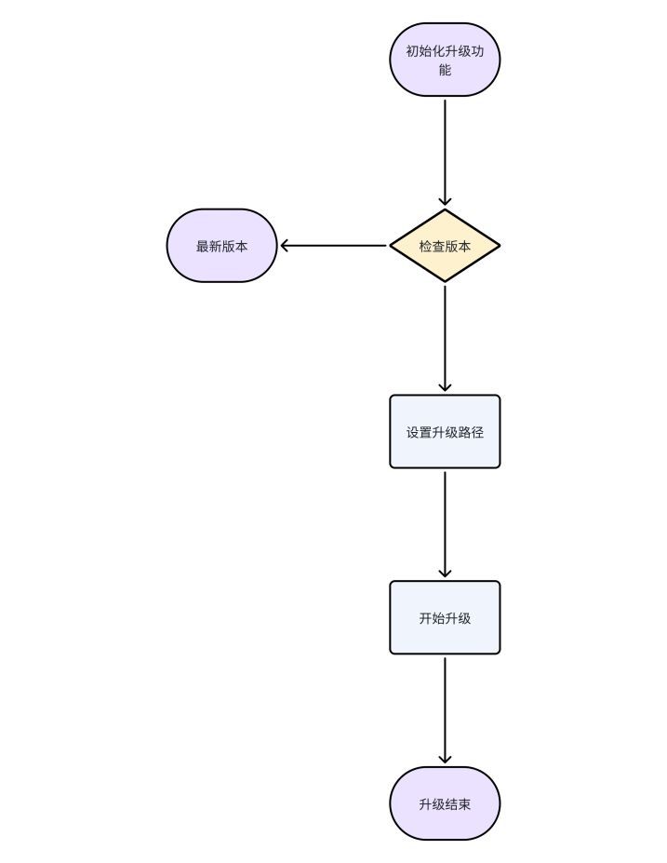

#### 检查版本

接口功能：检查固件版本是否是最新。

接口声明：

|  |
| --- |
| 1. OtaApi.checkVersion(String version, VersionCallback versionCallback); |

注意事项：调用此接口 ，需保证与戒指处于连接状态

参数说明：version：当前戒指的版本号

versionCallback：最新版本信息回调

返回值：

|  |
| --- |
| 1. OtaApi.checkVersion(version, new VersionCallback() { 2. @Override 3. public void success(String newVersion) { 4. *//newVersion：云端最新版本号* 5. if (!StringUtils.isEmpty(newVersion)){ 6. *//有新版本* 7. }else{ 8. *//已是最新版本* 9. } 10. } 11. @Override 12. public void error() { 13. *//获取最新版本失败* 14. } 15. }); |

#### 开始升级

接口功能：执行固件升级。

接口声明：

|  |
| --- |
| 1. void startUpdate(BluetoothDevice bluetoothDevice, int rssi, LmOTACallback otaCallback) |

注意事项：调用此接口 ，需保证与戒指处于连接状态

参数说明：bluetoothDevice： 当前要升级的设备

rssi：设备信号值

otaCallback：升级回调

返回值：

|  |
| --- |
| 1. OtaApi.startUpdate(App.getInstance().getDeviceBean().getDevice(), App.getInstance().getDeviceBean().getRssi(), new LmOTACallback() { 2. @Override 3. public void onDeviceStateChange(int i) { 4. *//设备状态回调* 5. } 6. @Override 7. public void onProgress(int i, int i1) { 8. *//升级进度* 9. } 10. @Override 11. public void onComplete() { 12. *//升级完成* 13. } 14. }); |

### 数据库相关（DataApi）

#### 查询历史记录

接口功能：查询指定时间的历史数据

接口声明：

|  |
| --- |
| 1. *//查询历史数据* 2. List<HistoryDataBean> queryHistoryData(long dayBeginTime,long dayEndTime,String mac) 3. *//查询历史数据按照时间进行正序* 4. List<HistoryDataBean> queryHistoryDataOrderByTimeAsc(long dayBeginTime,long dayEndTime,String mac) 5. *//查询历史数据按照步数进行倒叙* 6. List<HistoryDataBean> queryHistoryDataOrderByStepCountDesc(long dayBeginTime,long dayEndTime,String mac) |

注意事项：需开启相应权限

参数说明：dayBeginTime ：开始时间戳，单位：秒

dayEndTime ：结束时间戳，单位：秒

mac ：设备的MAC地址

返回值：

|  |
| --- |
| 1. public class HistoryDataBean{ 2. @Id 3. private Long id; 4. private String mac; 5. *//总数据包数 4个字节* 6. private long totalNumber; 7. *// 当前第几包 4个字节* 8. private long indexNumber; 9. *// 当前记录时间 4个字节* 10. private long time; 11. *//今天累计步数 2个字节* 12. private int stepCount; 13. *// 心率 1个字节* 14. private int heartRate; 15. *// 血氧 1个字节* 16. private int bloodOxygen; 17. *//心率变异性 1个字节* 18. private int heartRateVariability; 19. *//精神压力指数 1个字节* 20. private int stressIndex; 21. *//温度 2个字节* 22. private int temperature; 23. *//运动激烈程度 1个字节* 24. private int exerciseIntensity; 25. */\*\** 26. * 睡眠类型 1个字节 27. * 0：无效 28. * 1：清醒 29. * 2：浅睡 30. * 3：深睡 31. * 4.眼动期 32. */ 33. private int sleepType; 34. *// 保留 2个字节* 35. private int reserve; 36. *//RR间期 1个字节* 37. private int rrCount; 38. *//RR数组数据 1个字节* 39. private byte[] rrBytes; 40. } |

#### 清空历史数据

接口功能：清空全部历史数据。

接口声明：

|  |
| --- |
| 1. void deleteHistoryData()； |

注意事项：需开启相应权限

参数说明：无

返回值：无

### 逻辑算法相关（LogicalApi）

#### 计算距离、卡路里

接口功能：根据步数计算距离、卡路里。

接口声明：

|  |
| --- |
| 1. DistanceCaloriesBean calculateDistance(int stepCount,double height,double weight)； |

注意事项：需开启相应权限

参数说明：stepCount：步数

height：身高 单位cm

weight：体重 单位kg

返回值：

|  |
| --- |
| 1. public class DistanceCaloriesBean { 2. *//距离，单位米* 3. private double distance; 4. *//卡路里，单位卡* 5. private double kcal; 6. } |

#### 计算睡眠数据

接口功能：计算指定时间睡眠数据。

接口声明：

|  |
| --- |
| 1. SleepBean calculateSleep(String date, String mac, int type)； |

注意事项：需开启相应权限

参数说明：date：日期，格式为YYYY-MM-DD HH:mm:ss

mac ：设备蓝牙MAC

type：0表示日数据 ，1表示周数据 ，2表示月数据

返回值：

|  |
| --- |
| 1. public class SleepBean { 2. *// 零星睡眠小时* 3. int hours = 0; 4. *// 零星睡眠分钟* 5. int minutes = 0; 6. *// 全部睡眠小时* 7. int allHours = 0; 8. *//全部睡眠分钟* 9. int allMinutes =0; 10. *// 深度睡眠时间* 11. long highTime = 0; 12. *//浅度睡眠时间* 13. long lowTime = 0; 14. *// 眼动时间* 15. long ydTime = 0; 16. *// 清醒时间* 17. long qxTime = 0; 18. *// 入睡时间戳* 19. long startTime = 0; 20. *//清醒时间戳* 21. long endTime = 0; 22. *//睡眠数据* 23. private List<HistoryDataBean> historyDataBeanList; 24. } |

数据库中数据

|  |
| --- |
| 1. public class HistoryDataBean{ 2. @Id 3. private Long id; 4. private String mac; 5. *// 总数据包数 4个字节* 6. private long totalNumber; 7. *// 当前第几包 4个字节* 8. private long indexNumber; 9. *// 当前记录时间 4个字节* 10. private long time; 11. *// 今天累计步数 2个字节* 12. private int stepCount; 13. *// 心率 1个字节* 14. private int heartRate; 15. *// 血氧 1个字节* 16. private int bloodOxygen; 17. *// 心率变异性 1个字节* 18. private int heartRateVariability; 19. *// 精神压力指数 1个字节* 20. private int stressIndex; 21. *// 温度 2个字节* 22. private int temperature; 23. *// 运动激烈程度 1个字节* 24. private int exerciseIntensity; 25. */\*\** 26. * 睡眠类型 1个字节 27. * 0：无效 28. * 1：清醒 29. * 2：浅睡 30. * 3：深睡 31. * 4.眼动期 32. */ 33. private int sleepType; 34. *// 保留 2个字节* 35. private int reserve; 36. *// RR间期 1个字节* 37. private int rrCount; 38. *// RR数组数据 1个字节* 39. private byte[] rrBytes; 40. } |

# 其他

注：使用戒指API前，应先查看戒指状态

## 筛选相关

血氧戒指设备以XXXXXX的名字进行广播。XXX为任何字符，广播间隔为500ms。本例中XXX为BCL603。

广播包的长度必须是31个字节，如果不到31个字节 ，则剩下的全用0填充 补全，这部分的数据是无效的

### 广播数据单元

广播包中包含若干个广播数据单元，广播数据单元也称为 AD Structure。

**广播数据单元 = 长度值Length + AD type + AD Data**

长度值Length只占**一个字节**，并且位于广播数据单元的**第一个字节**。

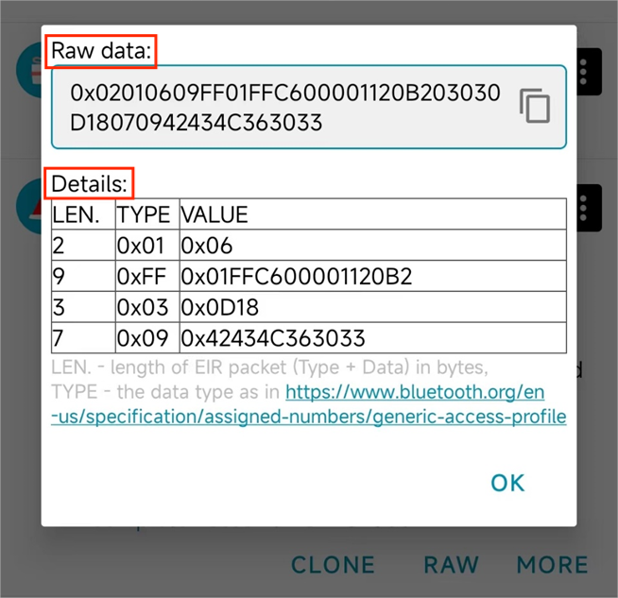

#### Raw data:

0x代表这串字符串是十六进制的字符串。两位十六进制数代表一个字节。因为两个字符组成的十六进制字符串最大为FF，即255，而Java中byte类型的取值范围是-128到127，刚好可以表示一个255的大小。所以两个十六进制的字符串表示一个字节。

继续查看报文内容，开始读取第一个广播数据单元。读取第一个字节:0x02,转换为十进制就是2，即表示后面的2个字节是这个广播数据单元的数据内容。超过这2个字节的数据内容后，表示是一个新的广播数据单元。

而第二个广播数据单元，第一个字节的值是0x09,转换为十进制就是9，表示后面9个字节为第二个广播数据单元。

而第三个广播数据单元，第一个字节的值是0x03,转换为十进制就是3，表示后面3个字节为第三个广播数据单元。

以此类推。

在广播数据单元的数据部分中，第一个字节代表数据类型（AD type），决定数据部分表示的是什么数据。（即广播数据单元第二个字节为AD type）

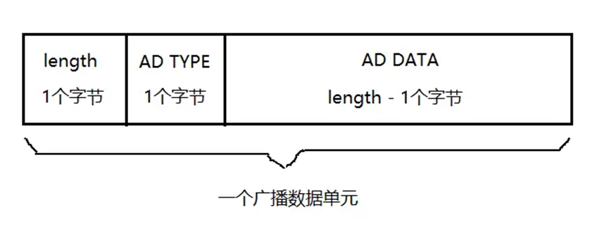

#### Details:

(1)、Type = 0x01 表示设备LE物理连接。

(2)、Type = 0xFF 表示厂商数据。前两个字节表示厂商ID,即厂商ID为0xFF01。后面的为厂商数据，具体由用户自行定义

(3)、Type = 0x03 表示完整的16bit UUID。其值为0x0D18。

(4)、Type = 0x09 表示设备的全名，例如：0x42434C363033转byte[]再转字符串即为“BCL603”

### 应用

注：数据传输方式为小端模式

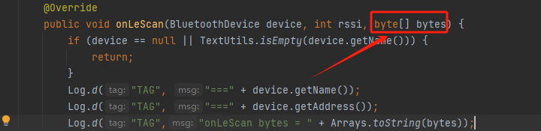

调用蓝牙扫描时找到返回的byte[],这里具体为[2, 1, 6, 9, -1, 1, -1, -58, 0, 0, 17, 32, -78, 3, 3, 13, 24, 7, 9, 66, 67, 76, 54, 48, 51, 0, 0, 0, 0, 0, 0, 0, 0, 0, 0, 0, 0, 0, 0, 0, 0, 0, 0, 0, 0, 0, 0, 0, 0, 0, 0, 0, 0, 0, 0, 0, 0, 0, 0, 0, 0, 0]

注：byte数据需转换为16进制

已知该数据的格式和含义，根据规则设置筛选条件为厂商ID == “FF01”即可

或直接对接收到的数据验证“01FF”

## 可能会遇到的问题

资料中带有简单demo，可以先查看简单demo使用SDK的逻辑，再进行自己的开发

### 版本相关

Gradle版本。可在gradle-wrapper.properties里修改

|  |
| --- |
| 1. distributionBase=GRADLE_USER_HOME 2. distributionPath=wrapper/dists 3. distributionUrl=https\://services.gradle.org/distributions/gradle-8.0-all.zip 4. zipStoreBase=GRADLE_USER_HOME 5. zipStorePath=wrapper/dists |

可在以下网址下载所需版本，将zip放在wrapper/dists对应的路径下（放在随机码文件夹下，记得清空原有内容），重新sync一下

[Gradle Distributions](https://services.gradle.org/distributions/)

### Gradle 4.0以上导致Xpopup无法使用

Xpopup是个第三方弹窗框架，换为普通弹窗可以解决问题

### 不需要界面

ringSDK1.0.2已支持不需要界面，在service做扫描、连接等功能

### OTA类引用未找到

可能会出现以下情况：

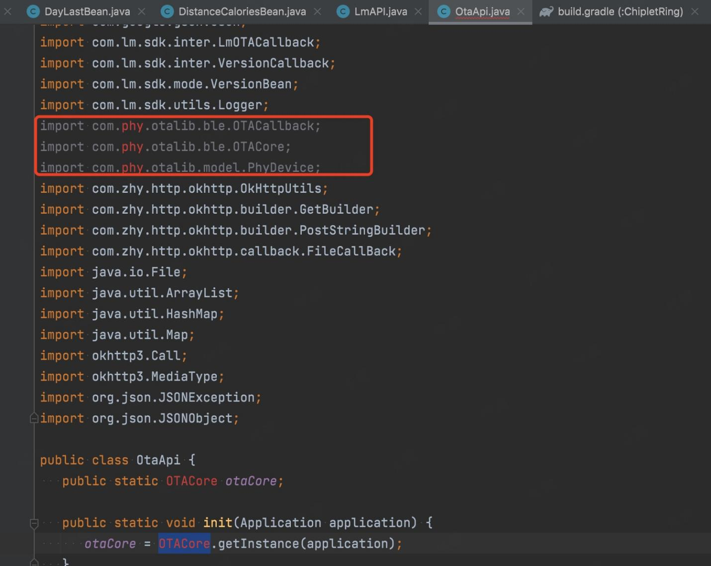

官方的其他依赖库，若找不到，可联系勇芯开发人员，要原始类

原始jar包已放到SDK的OTA类文件夹下

## 硬件算法逻辑或固件相关

### 戒指相关

问：戒指多久存一次数据

答：5分钟

问：OTA升级会清除数据吗

答：会

问：戒指里的数据可以存几天

答：7天，7天后自动覆盖

问：恢复出厂设置是只恢复戒指吗

答：对，只针对戒指硬件进行恢复

### 算法相关

问：为什么使用SDK的心率/血氧测量时总显示超时

答：戒指充电时，无法进行心率血氧测量

## Q&A

Q：读历史记录过程中，是上报一条标记一条已同步，还是全部上传了整体标记？

A：一条一条

Q：采集周期设置有什么限制

A: 采集周期单位为秒，正常值最小为60s，为0时代表关闭采集。